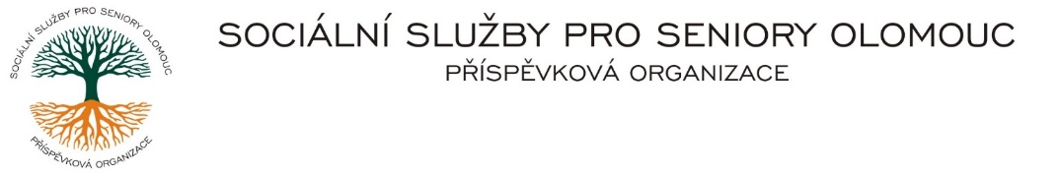
Zikova č. 618/14, Nové Sady, 779 00 Olomouc
IČ 75004259 * tel.: 585757061
E-mail: olomouc@sluzbyproseniory.cz * DS cn5k73h

Zápis v OR v oddílu Pr, vložka 770 u Krajského soudu v Ostravě

Obj. č. : PÚ /33/2023 Jaroslav Staňo
Vyřizuje/: xxxxx/585757076 vzduchotechnika
E-mail: vedoucipu@sluzbyproseniory.cz a zám. práce
Web.str.: www.sluzbyproseniory.cz J. Fučíka 12
Bank. sp..: KB Olomouc, 783 35 Horka nad Moravou
č.ú.: xxxxxxxxxx
DIČ: CZ-750 042 59
NEJSME PLÁTCI DPH

Datum: 13.2.2023

Objednávka
Objednáváme u Vás čištění filtrů centrální kuchyně včetně dopravy a chemie a servis klimatizace ve společenské místnosti.
Předpokládaná cena xxxxxx,xx Kč.

Příkazce operace:
Správce rozpočtu:

Akceptuji tuto objednávku:

